GUIDE D’IMPLANTATION FINAL

Par

Alice Lessard

Jean-Philippe Boucher

Groupe 00001

Travail présenté

À

M. Yvan Paquin

IMPLANTATION D'UN PROJET INFORMATIQUE

420-6S4-BA

Cégep Beauce-Appalaches

14 mai 2019

Table des matières

Prérequis 3

Matériel 3

Logiciels et versions 3

Mots de passe 3

Fichiers 3

Vérifier les prérequis 4

Windows 4

MySql Workbench 4

MySql 5

.Net Core Runtime 5

Implémentation 6

Importer le dossier avec les éléments 6

Implémenter l’Api 6

Implémenter Angular 8

Implémenter MySql 9

Ajustements de l’Api (optionnel) 9

Tester 10

Revenir en arrière 10

Annexe 12

Ouvrir l’invite de commandes 12

Copier-coller 12

Activer IIS 12

# Prérequis

## Matériel

* Ordinateur avec Windows 10

## Logiciels et versions

|  |  |  |
| --- | --- | --- |
| MySql | 8.0.11 | <https://dev.mysql.com/get/Downloads/MySQLInstaller/mysql-installer-web-community-8.0.16.0.msi> |
| MySql Workbench | 8.0.16 | <https://dev.mysql.com/get/Downloads/MySQLInstaller/mysql-installer-web-community-8.0.16.0.msi> |
| .Net Core Runtime | 2.2.4 | <https://dotnet.microsoft.com/download/thank-you/dotnet-runtime-2.2.5-windows-hosting-bundle-installer> |

## Mots de passe

**Administrateur Windows**

|  |  |
| --- | --- |
| Nom | Administrateur |
| Mot de passe | N/A |

**Administrateur MySQL**

|  |  |
| --- | --- |
| Nom | root |
| Mot de passe | N/A |

**Administrateur CER**

|  |  |
| --- | --- |
| Adresse | [adresseachanger@hotmail.com](mailto:adresseachanger@hotmail.com) |
| Mot de passe | 1be4cf2c6 |

## Fichiers

Fichier « .iso » contenant :

* API (dossier)
* WEB (dossier)
* script_bd.sql

# Vérifier les prérequis

## Windows

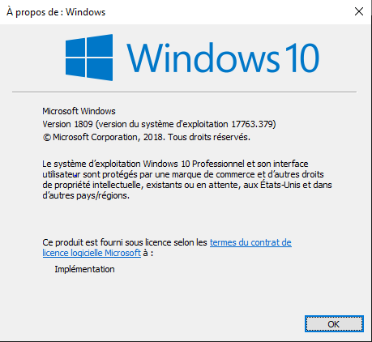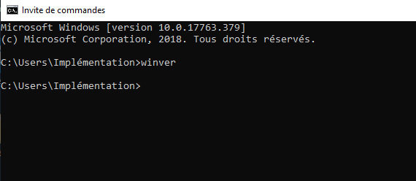Pour procéder à la mise à jour, vous devez vous assurer d’avoir la bonne version de Windows. Pour se faire, vous devez passer par l’invite de commande (voir l’annexe pour l’ouvrir). Sur l’invite de commande, tapez la commande « winver ». Cette commande affiche la version courante du système d’exploitation installé sur l’ordinateur. Vérifier que vous avez la bonne version de Windows.

## MySql Workbench

Pour vérifier la version de MySql Workbench, vous devez passer par l’application. Lorsque celle-ci est ouverte, vous trouverez un menu à option en haut à gauche. Vous devez sélectionner l’option « Help », puis sélectionnez l’option « About Workbench ». Une petite fenêtre s’ouvrira dans votre écran avec la version courante du programme.

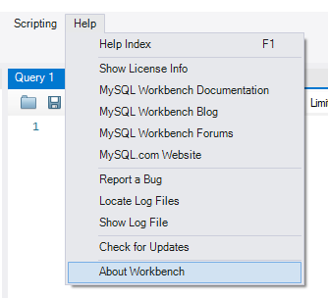

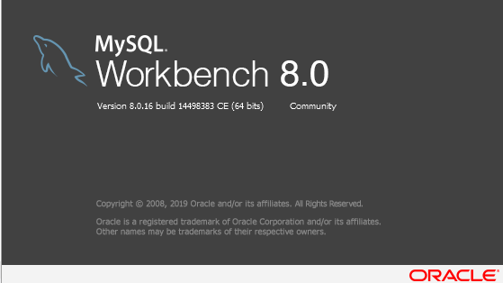

## MySql

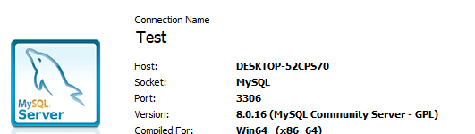Pour vérifier la version de MySql, vous devez démarrer le programme de MySql Workbench. Cliquez sur votre connexion établie; un nouvel onglet s’ouvrira dans le programme. Dans la navigation qui se trouve à gauche de l’onglet, il y aura un menu appelé « Management ». Vous devez cliquer sur le sous-menu appelé « Server Status ». Un petit onglet s’ouvrira dans la connexion avec les informations de l’application et vous pourrez vérifier la version.

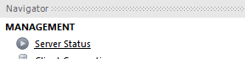

## .Net Core Runtime

Pour vérifier la version du .Net Core Runtime, vous devez ouvrir l’invite de commandes (voir l’annexe), puis taper « dotnet –info » les versions du programme seront affichés à l’écran.

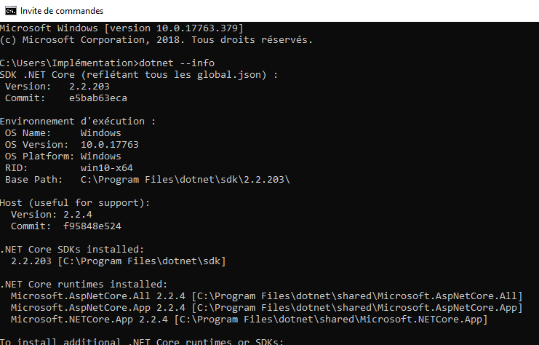

# Implémentation

## Importer le dossier avec les éléments

Pour importer les fichiers à implanter, vous devez avoir en votre disposition un fichier de type « .iso » contenant les dossiers et script nécessaires.

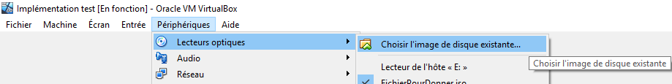Vous devez passer par l’onglet « Périphériques » qui se trouve dans le ruban en haut de l’écran de la machine virtuelle. Passez la section « Lecteurs optiques », puis sélectionnez l’option « Choisir l’image de disque existante ». Parcourez vos fichiers et sélectionnez le dossier approprié.

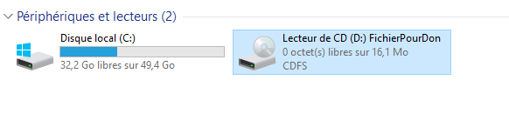Pour vérifier l’ajout de ce dossier, utilisez la recherche Windows et recherchez « Explorateur de fichiers ». Rendez-vous sur l’onglet « Ce PC » et vous pourrez y voir s’afficher le nouveau dossier ajouté. Ouvrez celui-ci pour vérifier son contenu.

## Implémenter l’Api

Sélectionnez le dossier appelé « API » qui se trouve dans les fichiers importés. Vous devrez le copiez-collez (voir l’annexe) en vous dirigeant dans le dossier racine de l’ordinateur en passant par un explorateur de fichier, puis en cliquant sur l’onglet « Ce PC », puis finalement en ouvrant le périphérique « Windows (C :). Collez-le dans ce dossier.

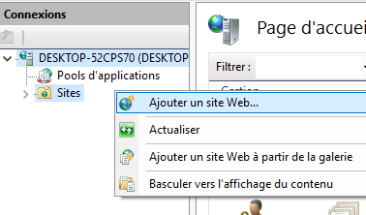Ouvrez le gestionnaire des services Internet en passant par la recherche Windows, puis en tapant « IIS » (s’il n’est pas activé, se référer à l’annexe). Dans le menu « Connexions » en haut à gauche de l’écran, ouvrez l’onglet qui porte le nom de votre ordinateur. Faites un clic droit sur le dossier « Sites » pour ouvrir son menu contextuel. Choisissez l’option « Ajouter un site Web » et une fenêtre s’ouvrira.

Vous devez choisir un nom que portera l’Api. Par exemple, un nom pertinent serait « ApiVenteArbresCba ».

Ensuite, dans la section « Répertoire de contenu », vous devrez choisir un chemin d’accès physique. Faites-le en cliquant sur le bouton « … » qui se trouve suite au champ à remplir. Un menu d’exploration s’ouvrira, d’où vous devrez retrouver le dossier « API » que vous aurez nouvellement collé dans le disque « C : ».

Vous devez par la suite remplir le champ « Nom de l’hôte » qui se trouve dans la section « Liaison ». Le nom doit être le même que celui du site si vous n’avez pas déjà un nom d’hôte personnalisé.

Aussi, vous devez choisir un numéro de port, qui est à écrire dans le champ « Port » qui se trouve dans la même section. Lorsque cette étape est terminée, vous pouvez enregistrer la forme en cliquant sur le bouton « OK » qui se trouve en bas à droite de l’écran.

Toujours sur le gestionnaire des services Internet, dans le menu « Connexions », faites un clic sur l’option « Pools d’applications » qui se trouve dans la hiérarchie de l’onglet portant le nom de votre ordinateur. Vous pourrez y voir le site Web que vous avez ajouté dans la liste des applications. Placez votre curseur sur celui-ci et faites un double-clic; une petite fenêtre s’ouvrira. Pour le champ « Version du CLR.NET », vous devez sélectionner « Aucun code managé ». Vous pouvez maintenant fermer la fenêtre en cliquant sur le bouton « OK ».

## Implémenter Angular

Sélectionnez le dossier appelé « WEB » qui se trouve dans les fichiers que vous avez importés plus tôt. Vous devrez le copiez-collez (voir l’annexe) en vous dirigeant dans le dossier racine de l’ordinateur en passant par un explorateur de fichier, puis en cliquant sur l’onglet « Ce PC », puis finalement en ouvrant le périphérique « Windows (C :). Collez-le dans ce dossier.

  
Ouvrez le gestionnaire des services Internet en passant par la recherche Windows, puis en tapant « IIS ». Dans le menu « Connexions » en haut à gauche de l’écran, ouvrez l’onglet qui porte le nom de votre ordinateur si ce n’est pas déjà fait. Faites un clic droit sur le dossier « Sites » pour ouvrir son menu contextuel. Choisissez l’option « Ajouter un site Web » et une fenêtre s’ouvrira.

Vous devez choisir un nom que portera le site Web. Par exemple, un nom pertinent serait « VenteArbresCba ».

Ensuite, dans la section « Répertoire de contenu », vous devrez choisir un chemin d’accès physique. Faites-le en cliquant sur le bouton « … » qui se trouve suite au champ à remplir. Un menu d’exploration s’ouvrira, d’où vous devrez retrouver le dossier « WEB » que vous aurez nouvellement collé dans le disque « C : ».

Vous devez par la suite remplir le champ « Nom de l’hôte » qui se trouve dans la section « Liaison ». Le nom doit être le nom décidé par la direction, puisque c’est l’adresse que les usagers utiliseront pour visiter le site Web. Le nom doit donc être pertinent.

Aussi, vous devez choisir un numéro de port, qui est à écrire dans le champ « Port » qui se trouve dans la même section. Ce numéro doit être différent de celui de l’Api configuré plus haut. Lorsque tout cela est terminé, vous pouvez enregistrer la forme en cliquant sur le bouton « OK » qui se trouve en bas à droite de l’écran.

## Implémenter MySql

Pour installer la base de données, vous devez d’abord démarrer le programme « MySql Workbench », que vous pouvez faire en tapant « Workbench » dans la barre de recherche Windows et en sélectionnant l’application suggérée. Un écran s’ouvrira avec le menu de MySql Workbench. Vous devez sélectionner votre connexion. Un nouveau menu avec les options de la connexion s’ouvrira.

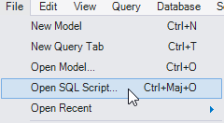

Vous devez maintenant importer le fichier « .SQL » contenant les informations de la base de donnée. Dans le menu « File » en haut à gauche de la page de la connexion, choisissez l’option « Open SQL Script… » Vous devez sélectionner le fichier, qui se trouve dans les fichiers précédemment importés sur l’ordinateur. Une nouvelle fenêtre va s’ouvrir avec le contenu du script.

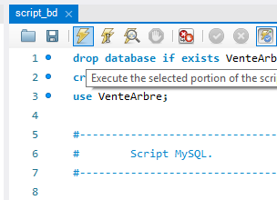

La dernière étape restante est d’exécuter ce fichier. Dans le menu situé au haut de la page du script, vous devrez cliquer sur l’icône représentant un éclair. La base de donnée est maintenant créée.

## Ajustements de l’Api (optionnel)

Vous pourrez changer quelques configurations de l’API dépendamment des installations effectuées prudemment.

Au cas advenant où l’Api serait hébergée sur un serveur différent à celui de la base de données (pas en localhost), vous aurez possiblement une modification à apporter au fichier de configuration de l’Api. Le fichier à modifier, « appsettings », se trouve sur le disque local, dans le dossier « API ». Les informations à changer sont dans la connexion à la base de donnée (« DatabaseConnectionString »).

## Tester

Pour vérifier si l’implémentation s’est bien effectuée, vous pouvez aller vérifier sur la page Web du serveur. Pour se faire, vous devez entrer « localhost: » suivit du bon port du site Web (Angular) sur une recherche Internet.

## Revenir en arrière

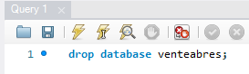Pour annuler l’implémentation, vous devrez d’abord détruire la base de donnée mise en place. Pour se faire, veuillez ouvrir MySql en tapant « MySql » dans la recherche Windows, puis en sélectionnant la suggestion. Vous devez maintenant ouvrir votre connexion.   
Vous devez ouvrir un nouveau script vide en appuyant sur l’icône d’ajout de script Sql. Un script s’ouvrira. Écrivez « drop database ventearbre; », puis exécutez le script en appuyant sur l’icône en forme d’éclair en haut du script. La base de donnée est maintenant détruite.

Vous devez ensuite supprimer les deux connexions sur « IIS ». Pour se faire, vous devez ouvrir « IIS » en recherchant son nom dans la recherche Windows. Dans le menu « Connexions » en haut à gauche de l’écran, ouvrez l’onglet qui porte le nom de votre ordinateur, puis le sous-dossier « Sites ». Supprimez le site Web (venteArbre) ainsi que l’Api (apiVenteArbre) en faisant un clic droit sur ceux-ci puis en sélectionnant l’option « Supprimer ». Ensuite, ouvrez le menu de « Pools d’applications » en effectuant un double-clic sur le menu. Faites un clic droit sur le site Web (venteArbre) et l’Api (apiVenteArbre) respectivement et choisissez l’option « Supprimer » de leur menu contextuel.

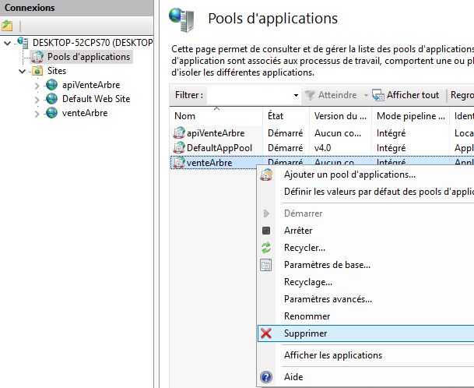

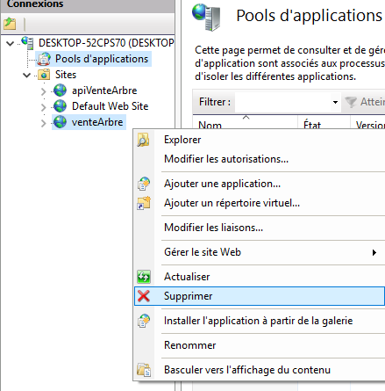

Enfin, vous devez supprimer les deux dossiers ajoutés à la racine de l’ordinateur. Ouvrez l’explorateur de fichier en recherchant son nom dans la recherche Windows, puis ouvrez l’onglet « Mon PC ». Dans le disque local « C: », supprimez les dossiers « API » et « WEB ».

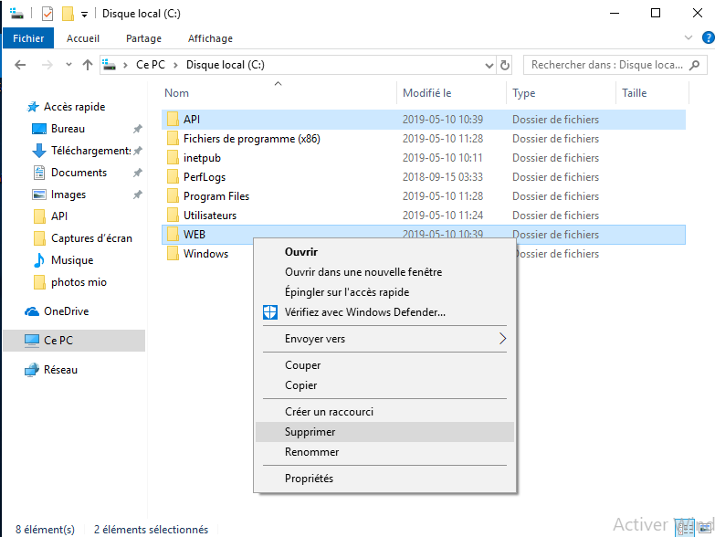

# Annexe

## Ouvrir l’invite de commandes

Pour ouvrir l’invite de commande, passez par la recherche Windows ou appuyez sur la touche « Windows » de votre clavier, puis tapez « cmd ». Une barre de recherche se remplira et vous suggérera l’invite de commande.

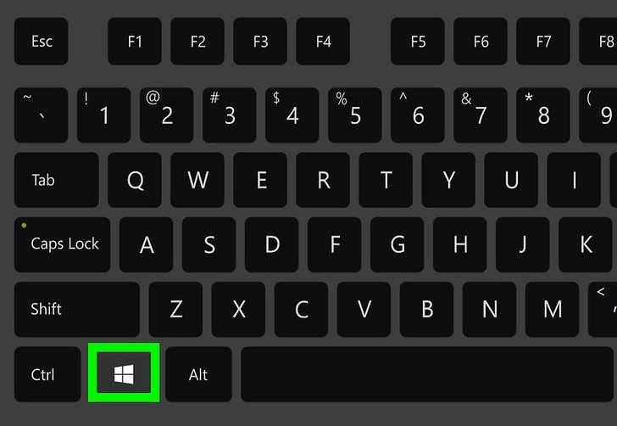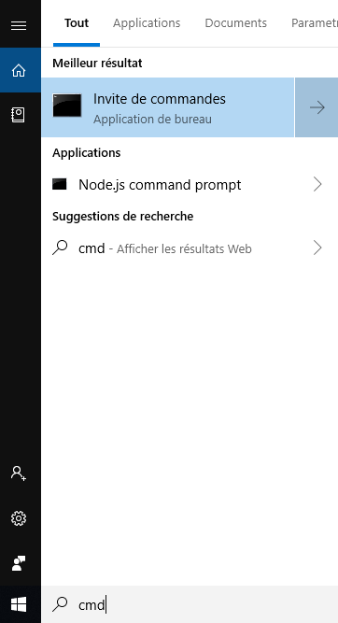

## Copier-coller

Pour copier un fichier, faites un clic droit sur le fichier en question. Un menu contextuel s’affichera, et choisissez l’option « Copier ». Lorsque vous voulez coller ce fichier dans le dossier de destination, ouvrez le dossier désiré, puis faites à nouveau un clic droit à l’intérieur du dossier. Vous pourrez choisir l’option « Coller » du menu contextuel.

## Activer IIS

Pour activer IIS, vous devez rechercher « Panneau de configuration » dans la recherche Windows. L’écran des paramètres s’affichera. Vous devez ensuite sélectionner « Programmes », puis l’option « Activer ou désactiver des fonctionnalités Windows » de la catégorie « Programmes et fonctionnalités ». Une petite fenêtre s’ouvrira.

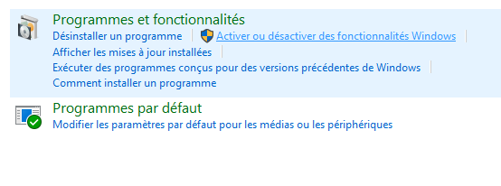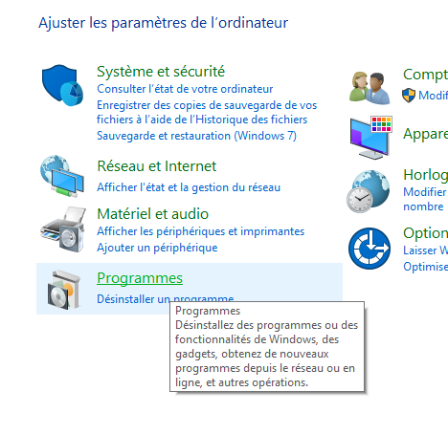

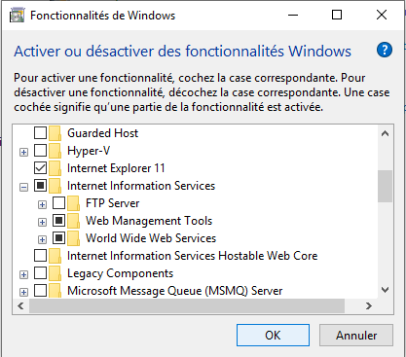Rendez-vous à la section « Internet Information Services » et cochez les options « Web Management Tools » ainsi que « World Wide Web Services ». Vous pouvez maintenant fermer la fenêtre en appuyant sur le bouton « OK ». L’installation se produira automatiquement à la suite des modifications.